Схемы размещения рекламных конструкций на территории Шовгеновского района Республики Адыгея

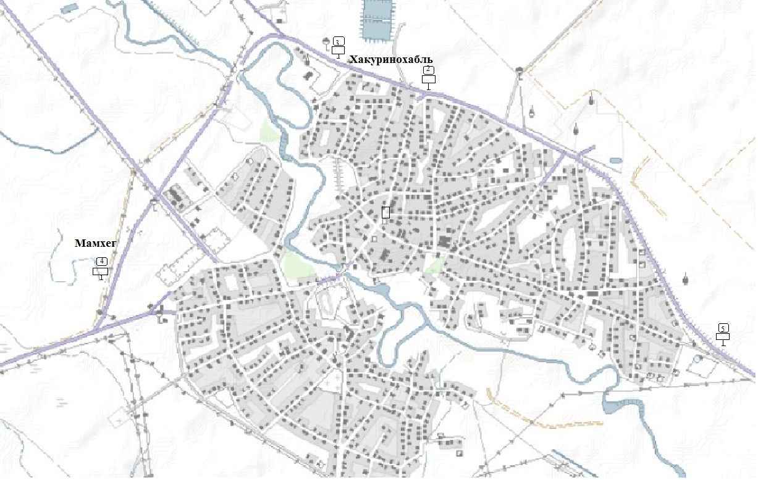
1,2,3,4,5-место размещения рекламных щитов 3х6 м.

